- На странице https://ww.reportal.ru/kazan/r написать Народный рейтинг агентств недвижимости Татарстана
- На странице https://reportal.ru/kazan/r/realtors
Вместо этого
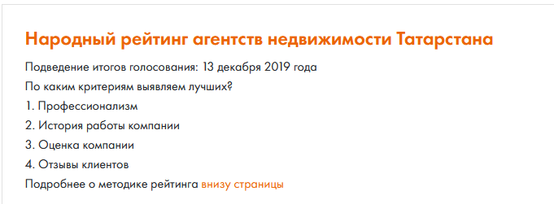
Вот этот текст:
Народный рейтинг агентств недвижимости Татарстана
В Казани выявят лучшие агентства недвижимости с помощью народного рейтинга.
РЕПОРТАЛ (reportal.ru) при поддержке Гильдии риэлторов Республики Татарстан объявляет народный рейтинг агентств недвижимости, в котором риэлторские компании будут оценивать по четырем критериям (более подробно о методике оценки).
Народный рейтинг агентств недвижимости на РЕПОРТАЛЕ проходил и ранее – в 2007, 2010, 2016 годах. Ознакомиться с результатами предыдущих рейтингов можно здесь.

- 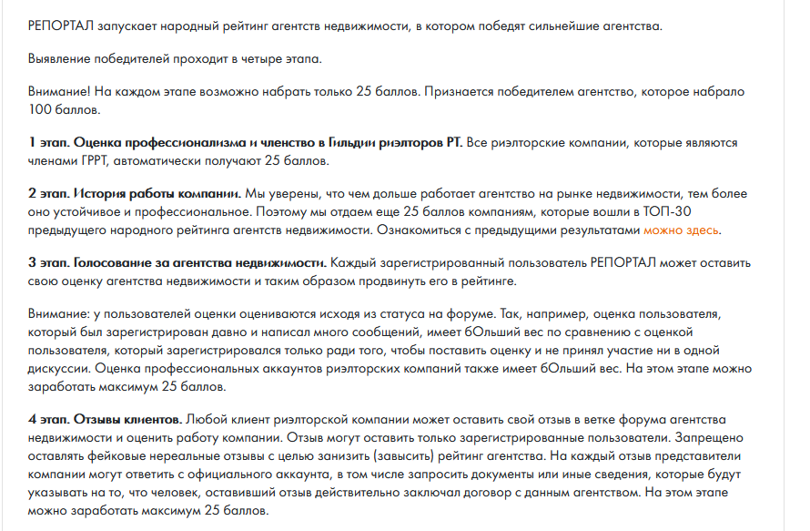

Заменить текст
РЕПОРТАЛ запускает народный рейтинг агентств недвижимости, в котором победят сильнейшие агентства.
Выявление победителей проходит в четыре этапа.
Внимание! На каждом этапе возможно набрать только 25 баллов. Признается победителем агентство, которое набрало максимальное количество баллов.
1 этап. Оценка профессионализма и членство в Гильдии риэлторов РТ. Все риэлторские компании, которые являются членами ГРРТ, автоматически получают 25 баллов.
2 этап. История работы компании. Мы уверены, что чем дольше работает агентство на рынке недвижимости, тем более оно устойчивое и профессиональное. Поэтому мы отдаем еще 25 баллов компаниям, которые вошли в ТОП-15 предыдущего народного рейтинга агентств недвижимости. Ознакомиться с предыдущими результатами можно здесь.
3 этап. Голосование за агентства недвижимости. Каждый зарегистрированный пользователь РЕПОРТАЛ может оставить свою оценку агентства недвижимости и таким образом продвинуть его в рейтинге.
Внимание: у пользователей оценки оцениваются исходя из статуса на форуме. Так, например, оценка пользователя, который был зарегистрирован давно и написал много сообщений, имеет бОльший вес по сравнению с оценкой пользователя, который зарегистрировался только ради того, чтобы поставить оценку и не принял участие ни в одной дискуссии. Оценка профессиональных аккаунтов риэлторских компаний также имеет бОльший вес. На этом этапе можно заработать максимум 25 баллов.
4 этап. Отзывы клиентов. Любой клиент риэлторской компании может оставить свой отзыв в ветке форума агентства недвижимости и оценить работу компании. Отзыв могут оставить только зарегистрированные пользователи. Запрещено оставлять фейковые нереальные отзывы с целью занизить (завысить) рейтинг агентства. На каждый отзыв представители компании могут ответить с официального аккаунта, в том числе запросить документы или иные сведения, которые будут указывать на то, что человек, оставивший отзыв действительно заключал договор с данным агентством. На этом этапе можно заработать максимум 25 баллов.

- Все этапы рейтинга проходят одновременно. Участие в конкурсе заочное.
- Рейтинг мобильный, его данные меняются и обновляются каждую минуту, исходя из количества оценок и отзывов, которые оставят зарегистрированные пользователи РЕПОРТАЛ.
- Максимальное число баллов, которое может набрать победитель рейтинга – 100 баллов.
- Участие в рейтинге бесплатно для всех агентств недвижимости
- Дата завершения народного рейтинга – 13 декабря 2019 года.

Всем агентствам недвижимости, которые вошли в ТОП-30 Народного рейтинга агентств недвижимости Татарстана вручается именной диплом.
Победителю конкурса Народный рейтинг агентств недвижимости Татарстана вручается диплом и памятный подарок.

Как принять участие в рейтинге
В рейтинге могут принять участие все агентства недвижимости Татарстана, в том числе риэлторы, которые работают как индивидуальные предприниматели. Если вашей компании нет в списке, пишите в тех.поддержку.

Как поменять данные в личном кабинете
У каждого агентства недвижимости, которое является участником рейтинга, есть аккаунт (личный кабинет), в котором можно опубликовать контактную информацию, телефон, адрес, описание услуг, которое оказывает агентство и пр. Изменить информацию можно в личном кабинете с помощью адаптивного, интуитивно понятного редактора.

Как зайти в личный кабинет агентства недвижимости
ВНИМАНИЕ: Аккаунты всех агентств недвижимости созданы автоматически. Чтобы зайти в свой аккаунт необходимо:

- Если вы ранее регистрировались на reportal.ru и помните адрес электронной почты, то войти в личный кабинет можно восстановив пароль.
- Если вы ранее регистрировались на reportal.ru, но не помните адрес электронной почты, то пишите в тех.поддержку.
- Если вы ранее не регистрировались на reportal.ru, обратитесь в тех.поддержку и будьте готовы предоставить документы, удостоверяющие личность/организацию.
Следить за актуальностью данных в личном кабинете (телефон, адрес, перечень услуг) должны агентства недвижимости лично. РЕПОРТАЛ не гарантирует, что все сведения (адреса, телефоны) полностью достоверны.

Как проголосовать
Принять участие в голосовании может любой зарегистрированный пользователь РЕПОРТАЛ. Можно отдать свой голос 1 агентству недвижимости, которое, на ваш взгляд, является самым достойным. Голосовать можно 1 раз в день, таким образом за период рейтинга можно проголосовать несколько раз.
Внимание: у пользователей оценки оцениваются исходя из статуса на форуме. Так, например, оценка пользователя, который был зарегистрирован давно и написал много сообщений, имеет бОльший вес по сравнению с оценкой пользователя, который зарегистрировался только ради того, чтобы поставить оценку и не принял участие ни в одной дискуссии. Оценка профессиональных аккаунтов риэлторских компаний также имеет бОльший вес.

Как оставить отзыв
Оставить свой отзыв может любой зарегистрированный пользователь reportal.ru. Чтобы оставить отзыв о работе агентства пройдите в форум (ссылка на соответствующую ветку форума находится около названия агентства) и напишите благодарность/претензию компании. При нажатии кнопки «отправить» выберите вариант «отправить отзыв» и проставьте звездочки работе компании. Есть возможность оставить от 1 до 5 звезд.
Запрещено оставлять фейковые нереальные отзывы с целью занизить (завысить) рейтинг агентства. На каждый отзыв представители компании могут ответить с официального аккаунта, в том числе запросить документы или иные сведения, которые будут указывать на то, что человек, оставивший отзыв действительно заключал договор с данным агентством. Если будет доказано, что отзыв оставлен с целью занизить/завысить рейтинг агентств недвижимости и пользователь, оставивший отзыв, не сможет предъявить заключенный с АН договор или иные документы, которые будут свидетельствовать об оказанных услугах, то администрация РЕПОРТАЛ оставляет за собой право удалять подобные отзывы.
ФОРМА ОБРАТНОЙ СВЯЗИ Техническая поддержка решает вопросы пользователей в будни с 9 до 18 часов.
По коммерческим вопросам
По всем коммерческим вопросам писать reklama@reportal.ru
- Правки на этой странице https://reportal.ru/kazan/r/realtors/old
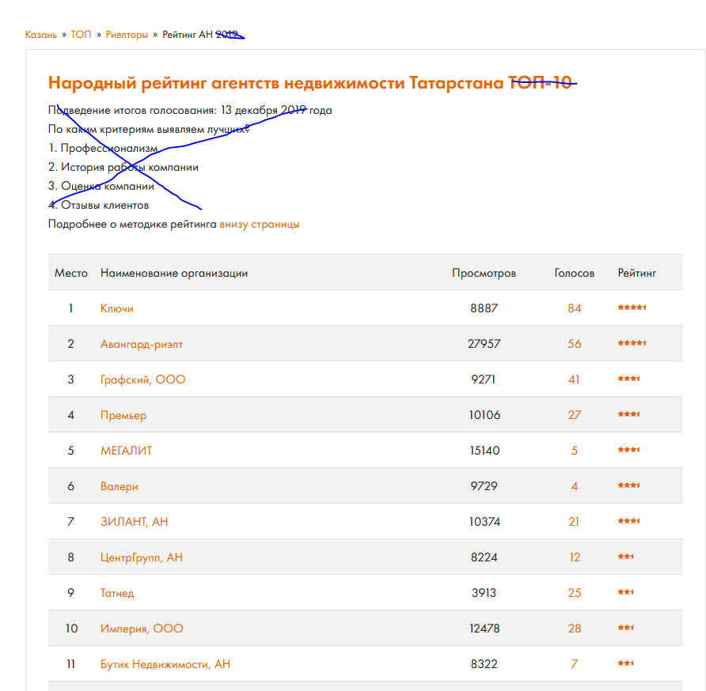
Народный рейтинг агентств недвижимости Татарстана ТОП-15
Результаты народного рейтинга агентств недвижимости Татарстана по итогам 2016 года.
Подробнее о методике рейтинга внизу страницы.

